10.Pielikums
Atklātā konkursa nolikumam
“Sadzīves atkritumu apsaimniekošana Kokneses novadā”
KND 2018/15

Sadzīves atkritumu apsaimniekošanai nepieciešamo atkritumu konteineru tehniskās specifikācijas
- Sadzīves atkritumu konteineri:
  - Konteineri paredzēti pamatā nešķiroto sadzīves atkritumu un dalīti vākto atkritumu savākšanai un uzkrāšanai atbilstoši noslēgtajiem līgumiem, izvietošanai daudzdzīvokļu ēku iekšpagalmos, privātmāju pagalmos, juridisko personu īpašumos, pašvaldības īpašumos utml.
  - Atkritumu Konteineru orientējošie izmēri:
Nr.p.k. | Tilpums | Izmēri (mm) | Materiāls | Papildus aprīkojums
1. | ~0.24 m³ |  | HO polietilēns | Vāks, 2 riteņi, gluda virsma
2. | ~0.36 m³ |  | HO polietilēns | Vāks, 2 riteņi, gluda virsma
3. | ~0.77 m³ |  | HO polietilēns | Vāks, 4 riteņi, gluda virsma,
3. | ~1.1 m³ |  | HO polietilēns | Vāks 4 riteņi, gluda virsma
4. | ~1.1 m³ |  | Cinkots metāls | Vāks, 4 riteņi, aizverams vai bīdāms vāks
*Attēlos uzrādītiem konteineriem ir informatīva nozīme.
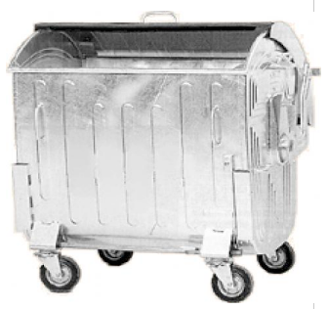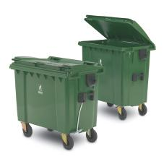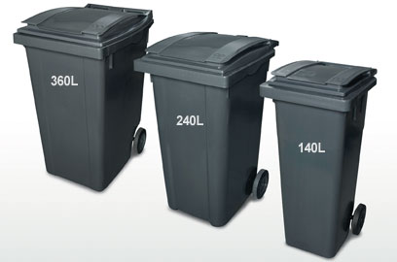
- Dalīto sadzīves atkritumu konteineri:
Publiskajā telpā paredzētie konteineri tiek izvietoti atbilstoši daudzdzīvokļu māju apsaimniekotāju prasībām un pašvaldības noradītajām vietām. Publiski pieejamajiem dalīto sadzīves atkritumu konteineriem jābūt brīvi pieejamiem. Konteineriem jābūt marķētiem ar piktogrammām, dzeltenā un zaļā krasā, lai nepārprotami būtu saprotams, kādam atkritumu veidam konteiners ir paredzēts. Publiskās telpas dalīto sadzīves atkritumu konteineru tilpumiem jābūt ne mazākiem, kā – 0.77 un 1.1 m³ tilpumam.

